介護保険 要介護認定・要支援認定区分変更申請書
五霞町長 様
申請年月日 令和 年 月 日
次のとおり申請します。
被 保 険 者 | 介護保険  被保険者番号 |  |  |  |  |  |  |  |  |  |  |  |  | 個人番号
被 保 険 者 | 医療保険 | 保険者名 |  |  |  |  |  |  |  |  |  |  | 保険者番号
被 保 険 者 | 医療保険 | 被保険者証 | 記号 |  |  |  |  |  |  |  |  |  | 番号 |  |  |  |  |  |  |  |  |  | 枝番
被 保 険 者 | ﾌﾘｶﾞﾅ |  |  |  |  |  |  |  |  |  |  |  |  |  | 生年月日 |  |  | 明・大・昭 年 月 日
被 保 険 者 | 氏 名
被 保 険 者 |  |  |  |  |  |  |  |  |  |  |  |  |  |  | 性 別 |  |  | 男 ・ 女
被 保 険 者 | 住 所 |  | 〒  電話番号
被 保 険 者 | 前回の要介護認定の結果等 |  | 要介護状態区分 １ ２ ３ ４ ５ 要支援状態区分 １ ２
被 保 険 者 |  |  | 有効期限 令和 年 月 日から令和 年 月 日
被 保 険 者 | 変更申請の  理由
被 保 険 者 | 過去６月間の  介護保険施設  医療機関等  入院、入所の  有無 |  | 介護保険施設の名称等・所在地 |  |  |  |  |  |  |  |  |  |  |  |  |  | 期間 年 月 日～ 年 月 日
被 保 険 者 |  |  | 介護保険施設の名称等・所在地 |  |  |  |  |  |  |  |  |  |  |  |  |  | 期間 年 月 日～ 年 月 日
被 保 険 者 |  |  | 医療機関等の名称等・所在地 |  |  |  |  |  |  |  |  |  |  |  |  |  | 期間 年 月 日～ 年 月 日
被 保 険 者 | 有 ・ 無
被 保 険 者 |  |  | 医療機関等の名称等・所在地 |  |  |  |  |  |  |  |  |  |  |  |  |  | 期間 年 月 日～ 年 月 日

提出代行者 | 名 称 | 該当に○（地域包括支援センター、居宅介護支援事業者・指定介護老人福祉施設・介護老人保健施設・指定介護療養型医療施設、介護医療院）
提出代行者 | 住 所 | 〒  電話番号

主 治 医 | 主治医の氏名 |  | 医療機関名
主 治 医 | 所 在 地 | 〒  電話番号
第二号被保険者（40歳から64歳の医療保険加入者）のみ記入
特定疾病名
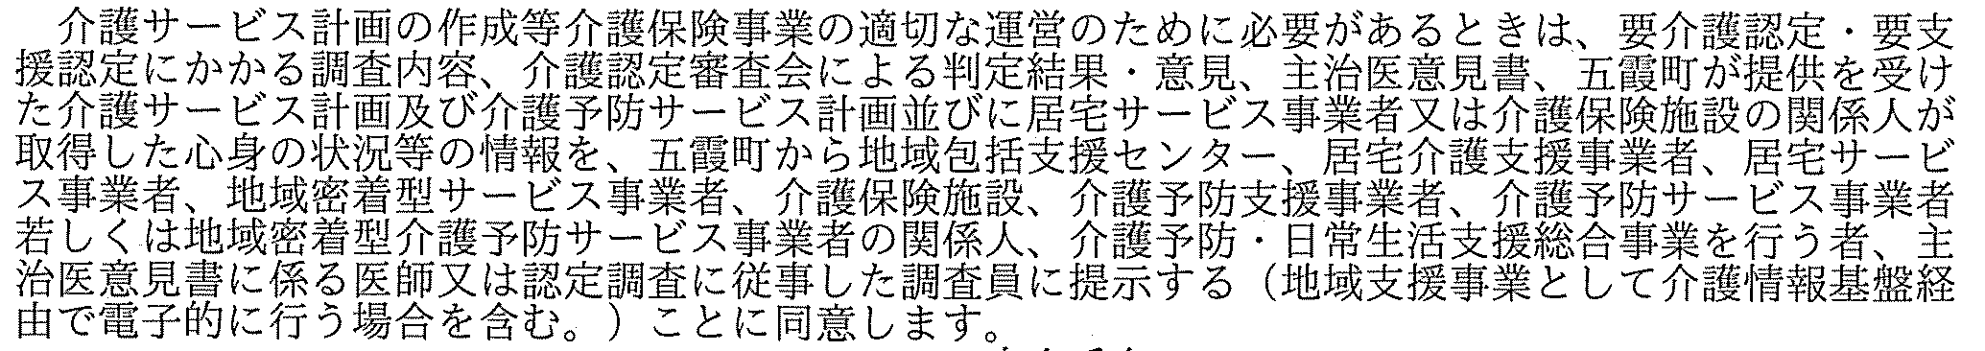

本人氏名

